* 1. Carefully analyze the given UML class diagrams, and design the necessary Class(es) and interface(s) using Java Programming language. (20)
  2. Create a tester Class. In the main method of the class write a test code for AnalogWatchWithSecondHand object (20)
     1. Test all methods giving necessary arguments and print out the expected outputs.

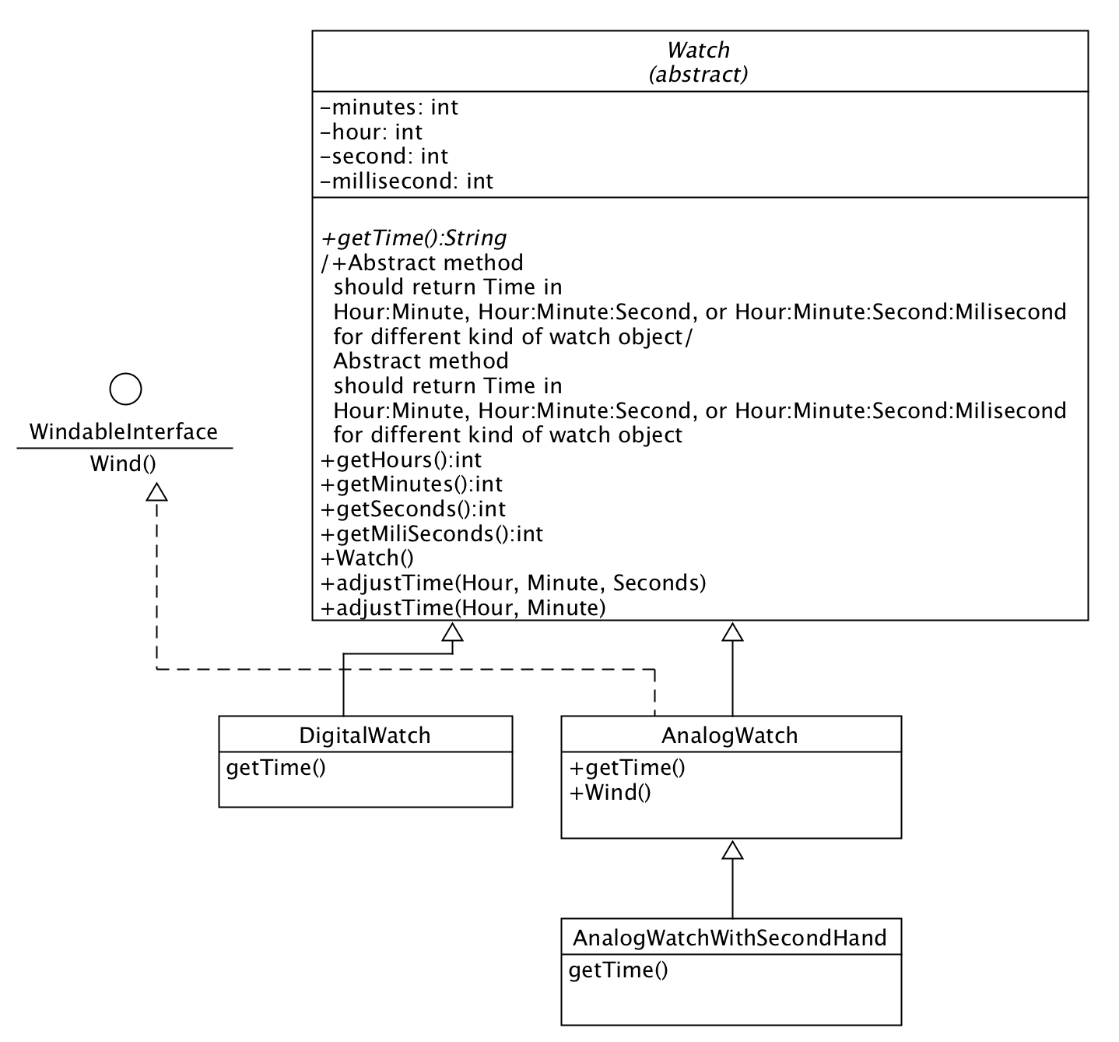

1. Find mistakes and correct the mistake according to the given remarks, (up to 8 mistakes ) There are syntax errors and logical errors. Write missing codes if any. (40 points)

All TRUE POSITIVE mistakes will be granted 4 points max (32 points)

ALL FALSE POSITIVE mistakes will be granted -2 points

1. **package** midterm;
2. **export** java.util.ArrayList;
3. //abstract Class definition
4. Public **abstract** **class** Question {
5. pirate String Question;
6. pirate String Answer;
7. //default Constructor
8. **public** **abstract** Question(){
9. }
10. // Constructor
11. **public** Question(String q,String a){
12. setQuestion(q);
13. setAnswer(a);
14. }
15. //setter method for Question field
16. **public** **void** setQuestion(String q){

**this**.Question=q;}

1. //getter method for Question field
2. **public** string getQuestion(){

**return** **this**.Question}

1. //setter method for Answer field
2. **public** **void** setAnswer(String Answer){

Answer=Answer }

1. //getter method for Question field
2. **public** string getAnswer(){**return** Answer;}
3. //abstract method
4. **public** **void** printQuestion();
5. //static main method
6. **public** **void** main(String[] args){
7. Quesiton q=

**new** Question("How old Republic of Turkey?","95");

1. p.pringQuestion();
2. }
3. }
4. **public** **class** MultipleChoise **extends** Question {
5. ArrayList AnswerChoises= **new** ArrayList();
6. **public** **void** addMultipleChoise(String ans){
7. AnswerChoises.add(ans);
8. }
9. **public** **void** printQuestion(){
10. System.***out***.println(getQuestion());
11. **for**(**int** i=0;i<AnswerChoises.size();i++){
12. System.***out***.println(((**char**) 65+i)+") " +AnswerChoises.get(i));
13. }
15. }

3)

Tossing Coin game, when you toss a coin you can get either HEAD or TAIL with equal probability. If it is not fair coin the probability of getting HEAD or TAIL will change. Design a Class that you can simulate for 50 tosses both fair and unfair coins and print out the statistics of HEAD TAIL count.

* Draw UML diagram 10
* Implement The Code 15
* Code the Simulation 15
  1. Aşağıdaki UML sınıf diyagramını dikkatlice inceleyiniz gerekli sınıf(ları) ve arabirimleri JAVA programlama dili kullanarak tasarlayınız (20)
  2. Bir test sınıfı oluşturunuz. Bu sınıfın main metodu içinde AnalogWatchWithSecondHand nesnesinin tüm metotlarını gerekli argümanları sağlayarak çıktılarını yazarak test ediniz. (20)



1. Verilen yorum satırlarına göre hataları bulup düzletiniz, (8 hataya kadar puan verilir) Yazım hataları ve mantıksal hatalar vardır. Eksik kod varsa onları da ekleyiniz (8 puan) (40 points)

DOĞRU BULUNAN HATALARA 4 puan verilir max 32 puan

Yanlış buluan Hatalara -2 puan verilir max -16 puan

1. **package** midterm;
2. **export** java.util.ArrayList;
3. //abstract sınıf tanımı
4. Public **abstract** **class** Question {
5. pirate String Question;
6. pirate String Answer;
7. //default Yapılandırıcı
8. **public** **abstract** Question(){
9. }
10. // Yapılandırıcı
11. **public** Question(String q,String a){
12. setQuestion(q);
13. setAnswer(a);
14. }
15. // Question alanı için setter metodu
16. **public** **void** setQuestion(String q){

**this**.Question=q;}

1. // Question alanı için getter metodu
2. **public** string getQuestion(){

**return** **this**.Question}

1. // Answer alanı için setter metodu
2. **public** **void** setAnswer(String Answer){

Answer=Answer }

1. // Question alanı için getter metodu
2. **public** string getAnswer(){**return** Answer;}
3. //abstract metot
4. **public** **void** printQuestion();
5. //static main metot
6. **public** **void** main(String[] args){
7. Quesiton q=

**new** Question("How old Republic of Turkey?","95");

1. p.pringQuestion();
2. }
3. }
4. **public** **class** MultipleChoise **extended** Question {
5. ArrayList AnswerChoises= **new** ArrayList();
6. **public** **void** addMultipleChoise(String ans){
7. AnswerChoises.add(ans);
8. }
9. **public** **void** printQuestion(){
10. System.***out***.println(getQuestion());
11. **for**(**int** i=0;i<AnswerChoises.size();i++){
12. System.***out***.println(((**char**) 65+i)+") " +AnswerChoises.get(i));
13. }
15. }

3)

Para ATMA oyunu, Bir para attığınızda eşit olasılıkla YAZI yada TURA elde edersiniz. Eğer hileli bir para ise, YAZI veya TURA gelme olasılığı değişecektir. Bir sınıf tasarlayarak 50 atış sonunda düzgün ve hileli paralar için YAZI gelme istatistiğini yazdıran JAVA projesi için:

* UML sınıf diyagramını çiziniz 10
* Kodu hazırlayınız 15
* Simülasyon Kodu hazırlayınız 15

